**自定义注释的方法**

写程序就如同写一篇论文，好的书写格式不仅看着舒服，也会给人以耳目一新的感觉，所以给程序写好注释便是一项不可或缺的工作。写程序前大多需要写头注释，即交代明白这个程序主要是用来干什么的，输入输出分别是什么，以便读者能快速地读懂与理解程序。下面的 模板是我写的一个示例。

/*************************************************************************************

* 文件名称： *

* 作 者： *

* 版 本： *

* 日 期： *

* 功能描述： *

* 输 入： *

* 输 出： *

* 函数列表： *

* 历 史： *

* Copyright (c) Lab. All Rights Reserved *

*************************************************************************************/

接下来详细介绍如何实现这个自定义的模板。

**一、制作文件**

1、首先需要下载两个XML文件， 如图1所示。



图1

下载地址为：

<https://pan.baidu.com/s/1CZP_VQdyfXSjGbKcUn9EEQ>

2、然后打开名称为CPPTemplate .snippet的文件，如图2所示。

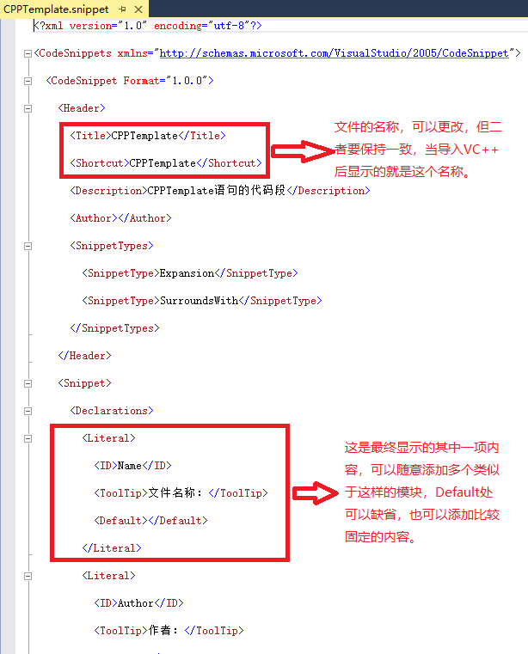

图2

3、按照图中的提示修改与添加红色框内的XML文件，完成修改与添加的工作后需要编写需要最终显示的内容，按照图3的格式修改即可。

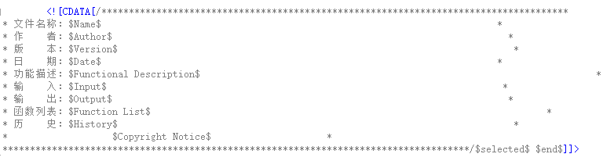

图3

完成上述工作后点击保存即完成了文件的制作。

**二、导入文件**

1、打开VS->工具->代码管理器，如图4所示。

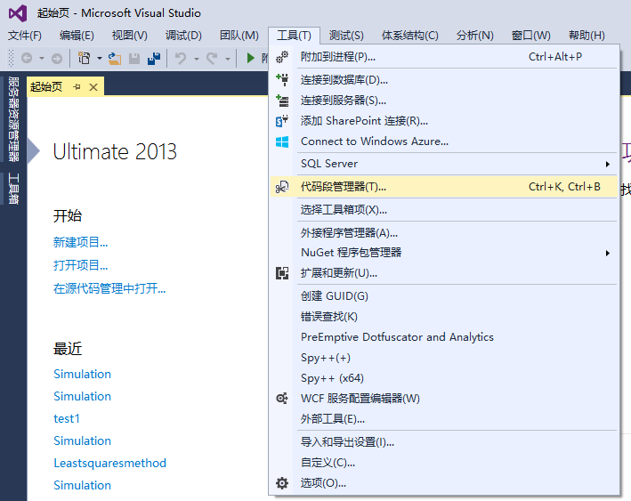

图4

2、按照图5中红色框内的内容进行选择。

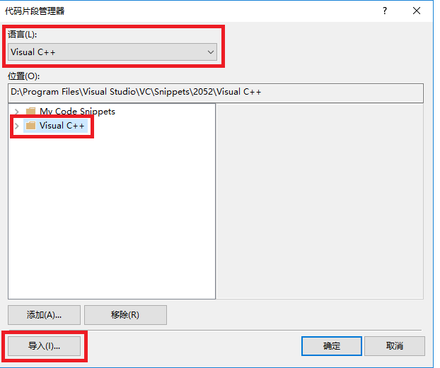

图5

3、然后点击导入按钮，找到刚才制作好的文件，然后按照图6中红色框内的内容进行选择，然后点击完成，之后回到图5中点击确定即可完成模板的导入。

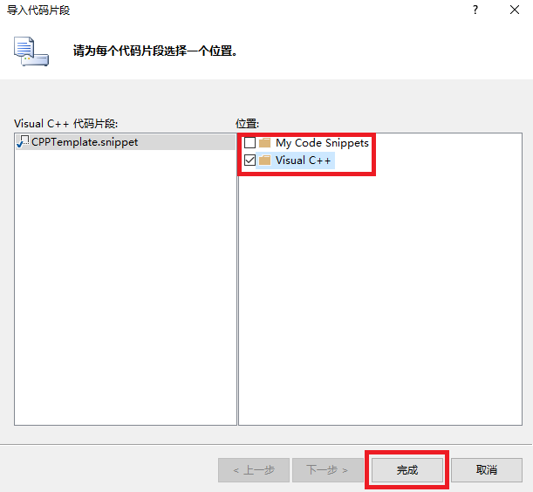

图6

至此，就完成了自定义注释。

**三、验证**

在文件中输入关键字CPP即可弹出CPPTemplate智能提示，如图7所示。

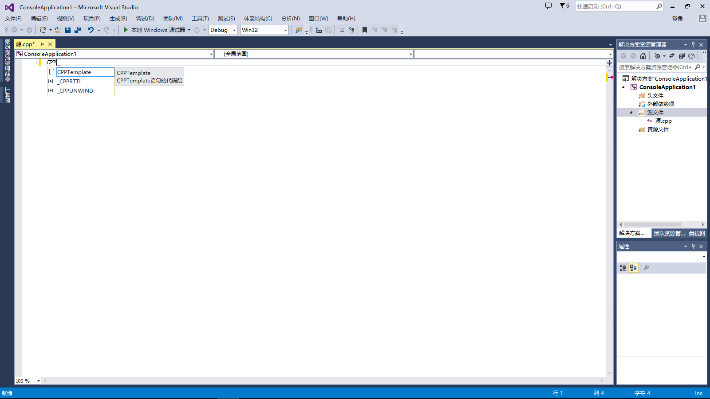

图7

然后选中并回车，最终效果如图8所示。

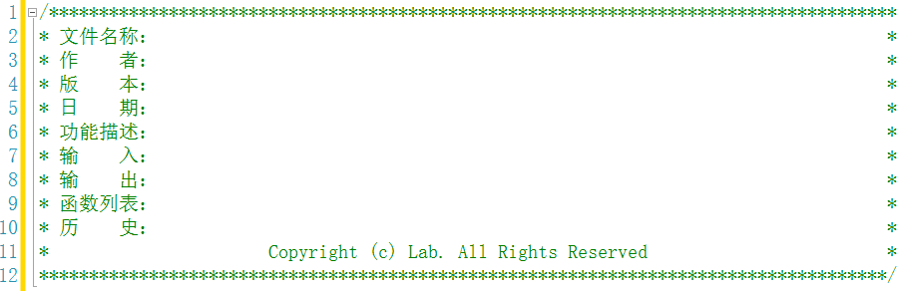

图8